华为平板 M3 4GB+64GB WIFI版（日晖金）
8.4 英寸+2K高清屏幕、麒麟950、哈曼卡顿高品质HI-FI音效、指纹识别、免费正版office。

主体
品牌 | 华为（HUAWEI）
型号 | BTV-W09
传播名 | 华为平板M3
颜色 | 日晖金/皓月银
外观设计 | 直板
类别 | 平板电脑
操作系统 | Android 6.0
用户界面 | EMUI 4.1
CPU型号 | 海思麒麟950
CPU核数 | 八核
CPU主频 | 4x2.3GHz + 4x1.8GHz
GPU | Mali-T880
键盘类型 | 软键盘
输入方式 | 触摸
智能阅读 | 支持护眼模式
语音助手 | 支持
字体大小设置 | 支持
安全功能 | 指纹，平板管家，文件保密柜
特色功能 | 指纹导航，影音锁屏，学生模式，护眼模式，双任务窗口，华为视频

屏幕
屏幕尺寸 | 8.4英寸
屏幕色彩 | 1600万色
屏幕类型 | IPS屏
分辨率 | 2560x1600
可视角度 | 上80°/下80°/左80°/右80°
屏幕比例 | 16:10
PPI | 359 PPI
玻璃 | 铝硅玻璃
触摸屏 | 电容屏
输入法 | 华为输入法，华为Swype输入法，Android键盘
特色描述 | 8.4英寸2K炫丽大屏，贴心护眼模式；震撼立体声场，纯净Hi-Fi音质；8核64位处理器，4GB大容量内存 5100mAh大电池，续航持久耐用；灵敏指纹解锁，智能指纹操控；精致金属机身，握持轻薄舒适
触控操作 | 10点触控

网络
网络类型 | 不支持
网络制式 | 不支持
网络频率 | 不支持
数据业务 | 不支持
加密方式 | 不支持
网络频段 | 不支持

存储
运行内存（RAM） | 4GB
存储容量（ROM） | 标配：32GB，高配：64GB，顶配：128GB
扩展支持 | Micro SD卡
可扩展容量 | 128GB

传感器
光线感应器 | 支持
重力感应器 | 支持
距离感应器 | 不支持
陀螺仪 | 支持
电子罗盘 | 支持
指南针 | 支持
NFC | 不支持
状态指示灯 | 支持
加速传感器 | 支持

传输功能
Wi-Fi标准 | 802.11 b/g/n/a/ac
Wi-Fi工作频段 | 2.4GHz&5GHz
Wi-Fi加密方式 | WEP/WPA/WPA2
Wi-Fi热点 | 不支持
WiFi Display | 支持
WLAN Direct | 支持
蓝牙传输 | BT 4.1
HDMI | 不支持
OTG | 支持
USB | USB 2.0
网卡 | 不支持
DLNA | 不支持
GPS | GPS、GLONASS、北斗（BDS）

摄像功能
主摄像头 | 800万像素
副摄像头 | 800万像素
传感器类型 | CMOS
闪光灯 | 不支持
视频拍摄 | 支持
变焦模式 | 数字变焦
自动对焦 | 主摄像头支持
拍摄模式 | 支持
照片分辨率 | 主摄像头：最大可支持3264×2448，副摄像头：最大可支持3264×2448

娱乐功能
音效 | SWS 3.0
录音 | 支持
收音机 | 不支持
流媒体 | 支持
电子书 | 不支持
彩信功能 | 不支持
Flash 播放 | 用户下载安装Adobe FlashPlayer插件后支持
3D图像加速 | 支持

通话和信息功能
语音 | 不支持
3G视频通话 | 不支持（可下载第三方应用支持视频通话）
铃音类型 | 不支持（可下载第三方应用支持视频通话）
彩信 | 不支持

导航定位功能
卫星导航 | 支持
导航软件 | 高德地图
蜂窝网络定位 | 不支持
WLAN网络定位 | 支持

个人助理
Office | 支持
电子邮件 | 支持
浏览器 | 支持
闹钟 | 支持
后台即时通信 | 未预置
炒股软件 | 未预置
实用工具 | 日历、计算器、录音机、备忘录、镜子、指南针
云服务 | 支持
内置软件 | 百度搜索、高德地图、Microsoft Office、Outlook
谷歌应用 | 不支持

其他
热插拔 | 不支持
电池类型 | 锂聚合物
电池容量 | 5100mAh
电池更换 | 不支持
理论通话时间 | 不支持
理论使用时间 | 1.85天
理论待机时间 | 350小时
充电时间 | 3.7小时
耳机接口 | 3.5mm
扬声器 | 2个
麦克风 | 1个
听筒 | 不支持
SIM卡尺寸 | 不支持
SD卡 | microSD
USB接口 | 支持
其他接口 | 无
按键 | 音量键，电源键，指纹导航键
软件升级 | microSD卡本地升级，联网在线升级
软件名称 | 华为终端智能设备人机交互通信软件V2.0
机身尺寸 | 215.5mm×124.2mm×7.3mm（备注：受产品配置和制造工艺影响，实际机身尺寸或有差异，请以实物为准）
机身重量 | 约310g（备注：受产品配置和制造工艺影响，实际机身重量或有差异，请以实物为准）
充电器 | 5V2A
抗指纹 | 不支持
后盖 | 不可拆卸
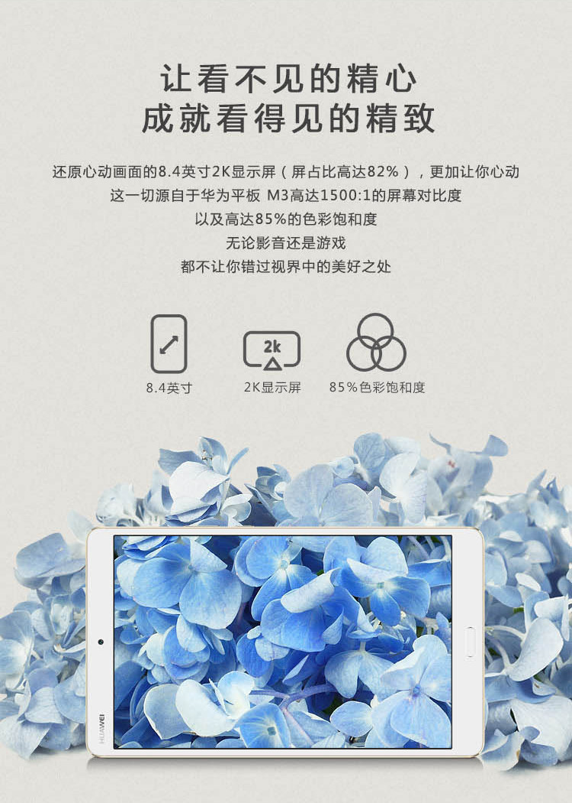
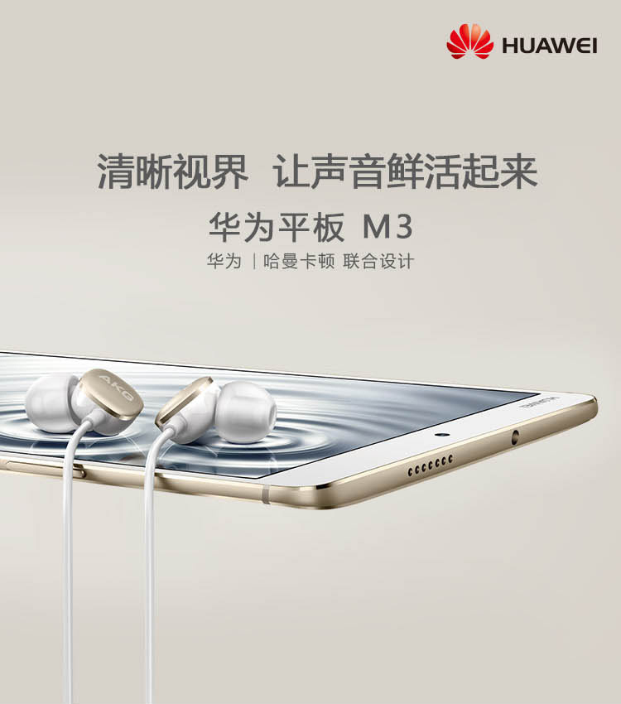
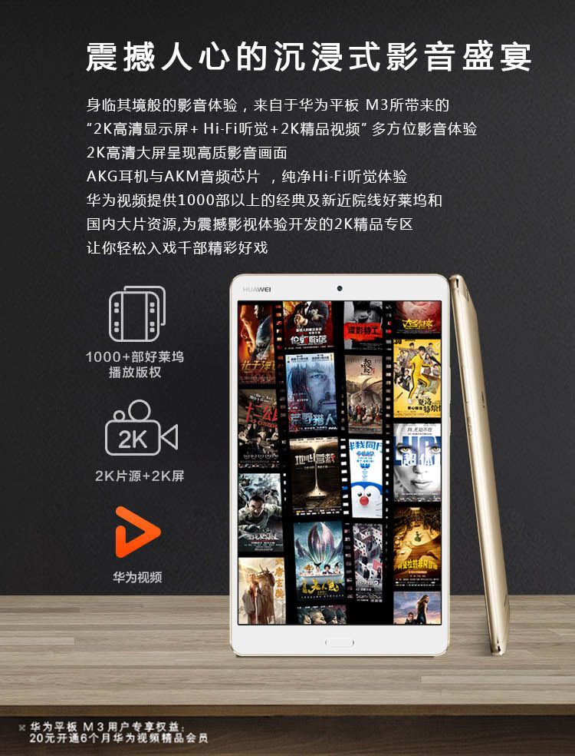

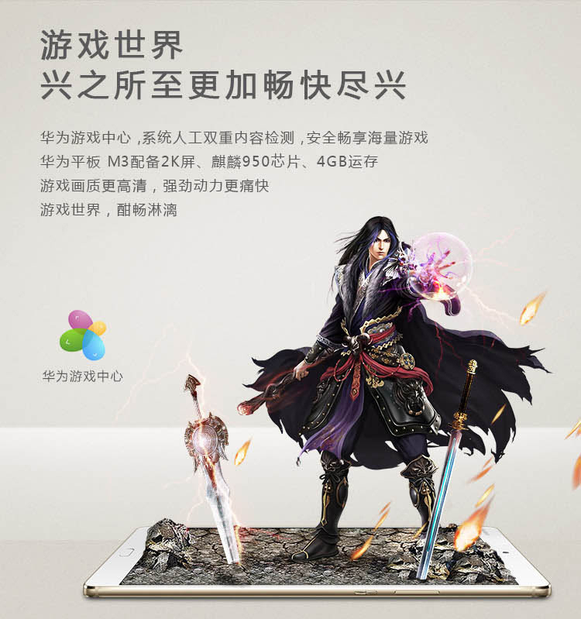
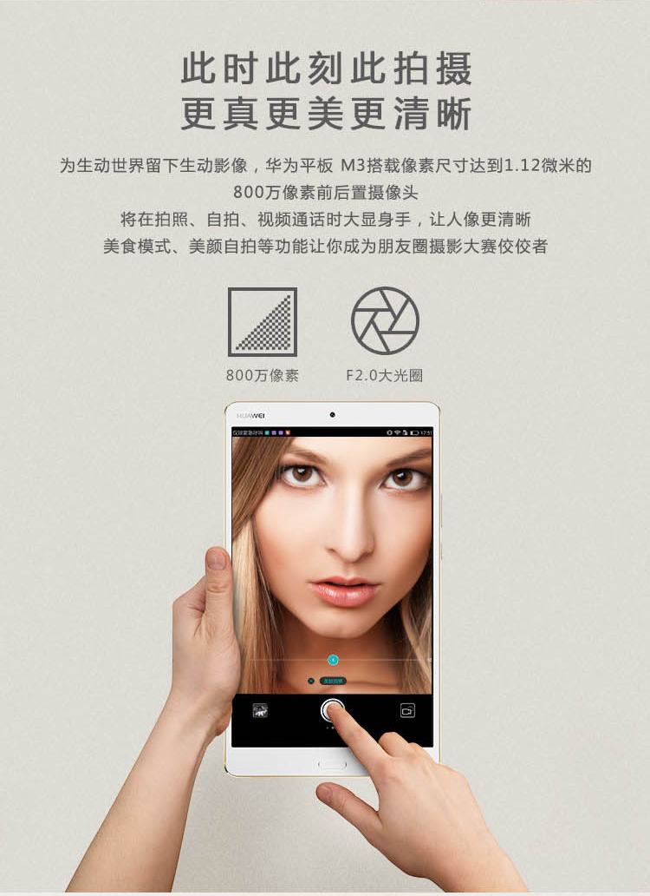
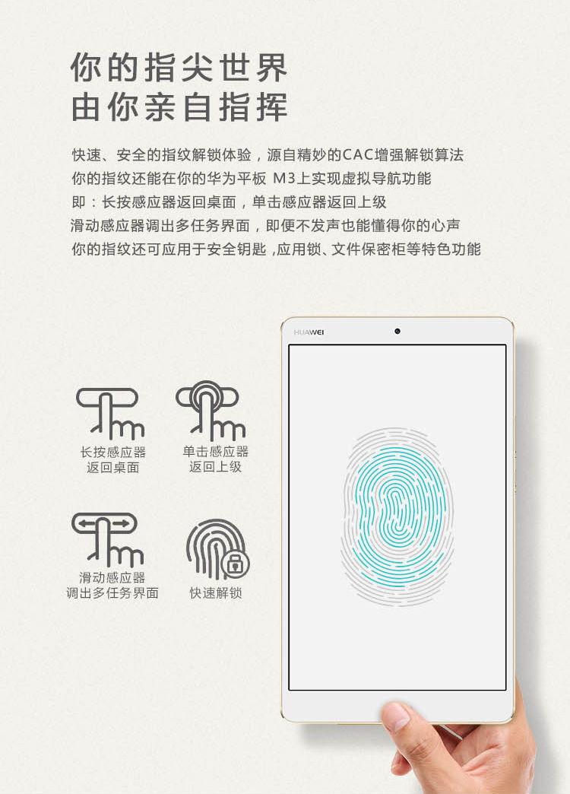

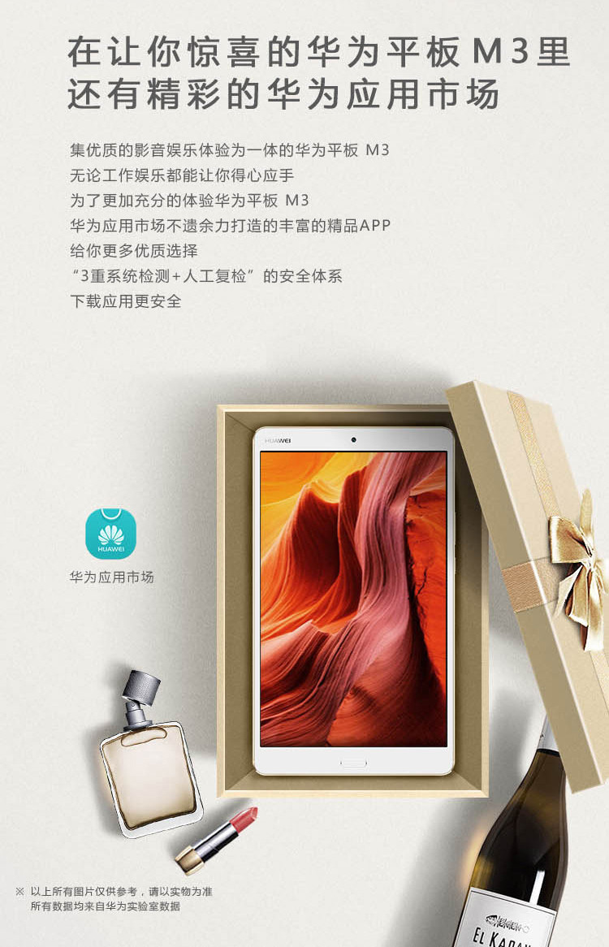
点击链接加入群【华为融合事业部--中国】：
http://jq.qq.com/?_wv=1027&k=coZrgV

华为融合事业部QQ号码 46894693
华为融合事业部--中国群 223961409

济南百谷信息技术有限公司华为融合事业部山东总包销 主要销售华为的平板电脑 智能穿戴 智能手环 荣耀立方 MINI路由器批发、零售 联系电话 18866855511吴老师

